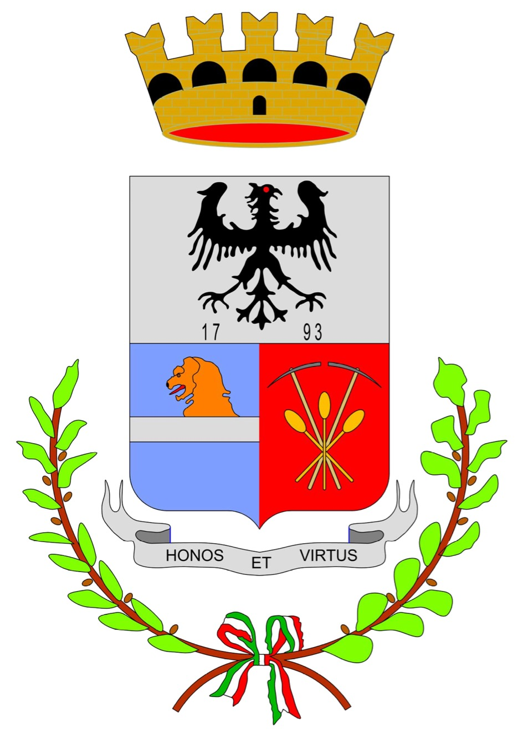 | COMUNE DI COMITINI  Terra dello Zolfo e delle Zolfare  Libero Consorzio Comunale di Agrigento |   Città del Tricolore
Piazza Bellacera, n. 1 - 92020 Comitini - Centralino 0922/600330 - Partita IVA 00311270847 - Codice Fiscale 80004010841
Sito Web: www.comune.comitini.ag.it - E-mail: protocollo@comune.comitini.ag.it - PEC: info@pec.comune.comitini.ag.it

AVVISO PUBBLICO

Premesso che questo Comune di Comitini ha partecipato come partner al progetto dal titolo “STARTUP GIOVANI” presentato, in qualità di capofila, dalla APS ROSA DEI VENTI in risposta all’Avviso pubblico per la selezione dei progetti finanziati dal Fondo per le Politiche Giovanili Anno 2023 - “Giovani in rete” emanato dall’Assessorato Regionale della Famiglia, delle Politiche Sociali e del Lavoro Dipartimento della famiglia e delle politiche sociali.
Dato atto che il progetto è stato ammesso a finanziamento e che tra le attività progettuali sono contemplate anche la realizzazione, nel Comune di Comitini, di un centro di estivo per minori che miri ad un bilanciamento fra il diritto alla socialità, al gioco ed all'educazione di bambini e giovani.
Il centro estivo avrà inizio dal 11/08/2025 al 23/08/2025 e si terrà in orario antimeriadiano nei locali della Scuola Materna di Via I. Genuardi.
I genitori dei bambini di età compresa tra i 5 ed i 13 anni, possono presentare apposita istanza di partecipazione all'Ufficio Servizi Sociali Comunale entro il 08/08/2025 corredata del documento di identità del richiedente.
L'apposito Modello di domanda è disponibile presso l'Ufficio Servizi Sociali Comunale oppure può essere scaricato dall'Albo Pretorio online del Comune di Comitini.
Dalla Residenza Municipale, 05/08/2025

IL SINDACO Il Responsabile del Settore I Rag. Luigi Nigrelli Dott. Salvatore Parello

